附件1
柴林國小辦理103年度藝術與人文教學深耕計畫成效評估表 編號：
計畫名稱 |  | 藝想天開–  為孩子開展另一片天空 | 辦理地點 | 柴林國小
補助金額 |  | 新台幣40000元整 | 辦理期間 | 自 103年 2月 日起 至 103年 12月 日止
活動場次 |  |  | 參與人次
附件 | - 課程內容表  - 教學設計  - 上傳本縣藝術與人文深耕計畫整合平台網站( http://art.cyc.edu.tw)成果資料  - 自評表  - 授課教師回饋與省思  - 活動照片
需求評估 |  | 柴林一向推動多元化活潑生動的教學，期許建立小而美之學校經營模式。為求能統整孩子閱讀寫作、繪畫創作及音樂之學習活動，希望加入表演藝術的創作元素，讓柴林的教學更加多元、豐富，拓展藝文教學之無限可能性，因此擬定「藝術與人文教學深耕方案」，協助成就學校永續發展的風格與特色。
問題描述 |  | 學校結合教育部未來想像計劃推動閱讀寫作，希望加入藝術創作元素，但因現任教師缺乏藝術教學背景較，因此希望藉藝術家入校協同教學之契機，將表演、藝術的種子帶入柴林，讓藝術教學更豐富，為孩子開拓更寬廣的藝文學習之路。
解決策略 |  | 邀請學有專精的老師入校授課，以協同教學之方式，透過不斷的教學分享與精進，落實學校本位課程的實施。另外也運用週三下午邀請藝術教師進行教師研習活動，提昇校內教師之藝文課程授課專業。
實施歷程 |  | 統籌規劃以藝文領域為範疇的創新課程，另加入彈性節數，指導學生進行藝術創作及烏克麗麗的學習，鼓勵學生合作學習，學會欣賞、讚美彼此的成果，更利用各種機會給予孩子表現舞台，讓孩子更進一步肯定自我價值。
成效分析 |  | 透過藝術的學習與實踐之教學活動，融入音樂教育、視覺藝術與表演藝術的學習，學生對創意藝術有更多的認識與瞭解，孩子文學與藝術的鑑賞力也可見提昇。  在教師部份，協同授課教師的個人成長部分都表示增進了藝術教學之知能，對未來提升教學品質與效能有相當成效。
未來規劃

負責人： （簽章） 填表人： （簽章）

聯絡電話： 傳真：

填 表 日 期 ： 年 月 日
（單位印信）

嘉義縣溪口鄉柴林國民小學
103年度藝術與人文教學深耕實施計畫
課程內容表
場次 | 日期 | 時間 | 時數 | 課程內容 | 備註
01 | 103年5月02日 | 13:30~14:10 | 1 | 創作引導，鄉土語言漫畫創作指導
02 | 103年5月02日 | 14:20~15:00 | 1 | 創作引導，鄉土語言漫畫創作指導
03 | 103年5月02日 | 15:10~15:50 | 1 | 創作引導，鄉土語言漫畫創作指導
04 | 103年5月09日 | 13:30~14:10 | 1 | 構圖指導，鄉土語言漫畫創作指導
05 | 103年5月09日 | 14:20~15:00 | 1 | 構圖指導，鄉土語言漫畫創作指導
06 | 103年5月09日 | 15:10~15:50 | 1 | 構圖指導，鄉土語言漫畫創作指導
07 | 103年5月16日 | 13:30~14:10 | 1 | 上色練習，鄉土語言漫畫創作指導
08 | 103年5月16日 | 14:20~15:00 | 1 | 上色練習，鄉土語言漫畫創作指導
09 | 103年5月16日 | 15:10~15:50 | 1 | 上色練習，鄉土語言漫畫創作指導
10 | 103年5月23日 | 13:30~14:10 | 1 | 鄉土語言漫畫創作及欣賞
11 | 103年5月23日 | 14:20~15:00 | 1 | 鄉土語言漫畫創作及欣賞
12 | 103年5月23日 | 15:10~15:50 | 1 | 鄉土語言漫畫創作及欣賞
13 | 103年5月30日 | 13:30~14:10 | 1 | 創作引導，端午節主題創作指導
14 | 103年5月30日 | 14:20~15:00 | 1 | 創作引導，端午節主題創作指導
15 | 103年5月30日 | 15:10~15:50 | 1 | 創作引導，端午節主題創作指導
16 | 103年6月06日 | 13:30~14:10 | 1 | 構圖指導，端午節主題創作指導
17 | 103年6月06日 | 14:20~15:00 | 1 | 構圖指導，端午節主題創作指導
18 | 103年6月06日 | 15:10~15:50 | 1 | 構圖指導，端午節主題創作指導
19 | 103年6月13日 | 13:30~14:10 | 1 | 端午節主題創作及欣賞
20 | 103年6月13日 | 14:20~15:00 | 1 | 端午節主題創作及欣賞
21 | 103年6月13日 | 15:10~15:50 | 1 | 端午節主題創作及欣賞
嘉義縣溪口鄉柴林國民小學
103年度藝術與人文教學深耕實施計畫
課程內容表（美術）
場次 | 日期 | 時間 | 時數 | 課程內容 | 備註
01 | 103年9月02日 | 08:40~09:20 | 1 | 課程內容簡述；小書創作說明及引導
02 | 103年9月02日 | 09:25~10:05 | 1 | 課程內容簡述；小書創作說明及引導
03 | 103年9月04日 | 08:40~09:20 | 1 | 課程內容簡述；小書創作說明及引導
04 | 103年9月09日 | 08:40~09:20 | 1 | 小書創作引導及構圖指導
05 | 103年9月09日 | 09:25~10:05 | 1 | 小書創作引導及構圖指導
06 | 103年9月11日 | 08:40~09:20 | 1 | 小書創作引導及構圖指導
07 | 103年9月16日 | 08:40~09:20 | 1 | 完成小書分鏡，分發小書用紙並正式構圖
08 | 103年9月16日 | 09:25~10:05 | 1 | 完成小書分鏡，分發小書用紙並正式構圖
09 | 103年9月18日 | 08:40~09:20 | 1 | 完成小書分鏡，分發小書用紙並正式構圖
10 | 103年9月23日 | 08:40~09:20 | 1 | 水彩技法指導：樹的畫法
11 | 103年9月23日 | 09:25~10:05 | 1 | 水彩技法指導：樹的畫法
12 | 103年9月25日 | 08:40~09:20 | 1 | 水彩技法指導：樹的畫法
13 | 103年9月30日 | 08:40~09:20 | 1 | 製作小書封面，作者簡介及版權頁製作
14 | 103年9月30日 | 09:25~10:05 | 1 | 製作小書封面，作者簡介及版權頁製作
15 | 103年10月02日 | 08:40~09:20 | 1 | 製作小書封面，作者簡介及版權頁製作
16 | 103年10月07日 | 08:40~09:20 | 1 | 指導學生黏貼小書成冊、黑筆描邊
17 | 103年10月07日 | 09:25~10:05 | 1 | 指導學生黏貼小書成冊、黑筆描邊
18 | 103年10月09日 | 08:40~09:20 | 1 | 指導學生黏貼小書成冊、黑筆描邊
19 | 103年10月16日 | 08:40~09:20 | 1 | 小書修飾及完成；作品分享與賞析
20 | 103年10月21日 | 08:40~09:20 | 1 | 小書修飾及完成；作品分享與賞析
21 | 103年10月21日 | 09:25~10:05 | 1 | 小書修飾及完成；作品分享與賞析

嘉義縣溪口鄉柴林國民小學
103年度藝術與人文教學深耕實施計畫
課程內容表（烏克麗麗）
場次 | 日期 | 時間 | 時數 | 課程內容 | 備註
01 | 103年4月24日 | 13:30~14:10 | 1 | 1.音階、和弦練習  2.彈唱練習（小綿羊、歡樂年華）
02 | 103年4月24日 | 14:20~15:00 | 1 | 1.音階、和弦練習  2.彈唱練習（小綿羊、歡樂年華）
03 | 103年4月24日 | 15:10~15:50 | 1 | 1.音階、和弦練習  2.彈唱練習（小綿羊、歡樂年華）
04 | 103年5月01日 | 13:30~14:10 | 1 | 1.音階、和弦練習  2.彈唱練習（小礦工、媽媽的眼睛）
05 | 103年5月01日 | 14:20~15:00 | 1 | 1.音階、和弦練習  2.彈唱練習（小礦工、媽媽的眼睛）
06 | 103年5月01日 | 15:10~15:50 | 1 | 1.音階、和弦練習  2.彈唱練習（小礦工、媽媽的眼睛）
07 | 103年5月08日 | 13:30~14:10 | 1 | 1.音階、和弦練習  2.彈唱練習（小綿羊、野玫瑰）
08 | 103年5月08日 | 14:20~15:00 | 1 | 1.音階、和弦練習  2.彈唱練習（小綿羊、野玫瑰）
09 | 103年5月08日 | 15:10~15:50 | 1 | 1.音階、和弦練習  2.彈唱練習（小綿羊、小礦工）
10 | 103年5月22日 | 13:30~14:10 | 1 | 1.音階、和弦練習  2.彈唱練習（小蜜蜂、幸福的臉）
11 | 103年5月22日 | 14:20~15:00 | 1 | 1.音階、和弦練習  2.彈唱練習（小蜜蜂、幸福的臉）
12 | 103年5月22日 | 15:10~15:50 | 1 | 1.音階、和弦練習  2.彈唱練習（小蜜蜂、小綿羊）
13 | 103年5月29日 | 13:30~14:10 | 1 | 1.音階、和弦練習  2.彈唱練習（幸福的臉、甜蜜家庭）
14 | 103年5月29日 | 14:20~15:00 | 1 | 1.音階、和弦練習  2.彈唱練習（幸福的臉、甜蜜家庭）
15 | 103年5月29日 | 15:10~15:50 | 1 | 1.音階、和弦練習  2.彈唱練習（甜蜜家庭、快樂頌）
16 | 103年6月05日 | 13:30~14:10 | 1 | 1.音階、和弦練習  2.彈唱（幸福的臉、當我們同在一起）
17 | 103年6月05日 | 14:20~15:00 | 1 | 1.音階、和弦練習  2.彈唱（幸福的臉、當我們同在一起）
18 | 103年6月05日 | 15:10~15:50 | 1 | 1.音階、和弦練習  2.彈唱（快樂頌、當我們同在一起）

義縣溪口鄉柴林國民小學
103年度藝術與人文教學深耕實施計畫
課程內容表（烏克麗麗）
場次 | 日期 | 時間 | 時數 | 課程內容 | 備註
01 | 103年9月2日 | 14:20~15:00 | 1 | 1.音階、和弦練習  2.彈唱練習（野玫瑰）
02 | 103年9月2日 | 15:10~15:50 | 1 | 1.音階、和弦練習：C.Am.F.G7  2.彈唱練習（歡樂頌）
03 | 103年9月9日 | 14:20~15:00 | 1 | 1.音階、和弦練習：D.D7.F  2.彈唱練習（野玫瑰、聖誕鈴聲）
04 | 103年9月9日 | 15:10~15:50 | 1 | 1.音階、和弦練習：C.G7  2.彈唱練習（掀起你的蓋頭來、聖誕鈴聲）
05 | 103年9月16日 | 14:20~15:00 | 1 | 1.音階、和弦練習：C7.Am.F.Em7  2.彈唱練習（童話、歡樂年華）
06 | 103年9月16日 | 15:10~15:50 | 1 | 1.音階、和弦練習：F.G7  2.彈唱練習（歡樂年華）
07 | 103年9月23日 | 14:20~15:00 | 1 | 1.音階、和弦練習：F.G7  2.彈唱練習（教材P1-15）
08 | 103年9月23日 | 15:10~15:50 | 1 | 1.音階、和弦練習：F.G7  2.彈唱練習，背譜（歡樂年華）
09 | 103年9月30日 | 14:20~15:00 | 1 | 1.音階、和弦練習：Dm.C7  2.彈唱練習（我的一顆心）
10 | 103年9月30日 | 15:10~15:50 | 1 | 1.音階、和弦練習：Dm.C7  2.彈唱練習（我的一顆心）
11 | 103年10月7日 | 14:20~15:00 | 1 | 1.音階、和弦練習  2.彈唱練習（幸福的臉）
12 | 103年10月7日 | 15:10~15:50 | 1 | 1.音階、和弦練習  2.彈唱練習（幸福的臉）
13 | 103年10月21日 | 14:20~15:00 | 1 | 1.音階、和弦練習  2.彈唱練習（生日快樂、野玫瑰、抓泥鰍）
14 | 103年10月21日 | 15:10~15:50 | 1 | 1.音階、和弦練習  2.彈唱練習（生日快樂、抓泥鰍）
15 | 103年10月28日 | 14:20~15:00 | 1 | 1.音階、和弦練習  2.彈唱練習（我的一顆心、歡樂年華）
16 | 103年10月28日 | 15:10~15:50 | 1 | 1.音階、和弦練習  2.彈唱練習（我的一顆心、歡樂年華）

附件3
嘉義縣溪口鄉柴林國民小學
103年度藝術與人文教學深耕實施計畫
上傳網站成果資料
上傳日期 | 上傳種類 | 檔案名稱 | 備註

上傳網站成果資料說明
請連結 http://art.cyc.edu.tw 嘉義縣藝術與人文深耕計畫整合平台（以下簡稱本網站），進入畫面後登入帳號與密碼【與學校公務信箱的帳號密碼相同】。

- 照片上傳方式：
- 每一細項課程上傳照片請各校精選以5張為限。
- 本網站首頁畫面左列「網站導航」/ 「電子相簿」 / 按「xp照片上傳精靈」 / 先下載”本網站專屬reg檔” / 執行該檔案。
- 打開所要上傳的照片之資料夾 /打開後，點選畫面左列”將這個資料夾發佈到網站” / 出現”歡迎使用網頁發佈精靈”，按「下一步」/ 選取照片後，按「下一步」/ 出現”將這一些檔案發佈到哪裡?”，請點選本網站電子相簿 / 再輸入一次學校帳號及密碼 / “選擇發佈目錄”，直接按下一步/ “圖片大小”，設定為640×480 / 出現複製及傳輸畫面”/ 完成。
- 回到本網站畫面即可看到剛才所上傳的那些照片 ---＞點選「相片分類」下拉視窗 / 選取自己所屬學校資料夾 / 按「匯入」即可完成。
- 文件上傳方式：
本網站首頁畫面左列「網站導航」/ 「網路資料櫃」/ 在「根目錄」下選取學校自身所參與的計畫項目資料夾 / 點選學校所在分區/ 點選學校所在資料夾 / 按「開啟上傳介面」/ 從硬碟上傳檔案，按 “瀏覽”選擇路徑，加註 “檔案說明” / 按「送出」即可完成
附件4
嘉義縣103年度「教育部國民及學前教育署補助國民中小學
藝術與人文教學深耕實施計畫」
自評表
學校名稱：柴林國民小學
評選規準 | 評 選 項 目（100%） | 完成度評選等級 |  |  |  | 質性描述  （優點、可進事項、建議）
 |  | 優  異 | 良  好 | 尚  可 | 待改  進
1. 行政與管理  (25%) | 1-1.行政人員對推動計畫的理解做到「策劃」「教學」「展演」「鑑賞」的支持。（4%） | ˇ |  |  |  | 校長、主任、組長、教師等全校教職同仁均對藝術深耕計畫瞭解，亦能積極規劃與學習，並主動結合其他活動辦理，擴大學生學習成效。
 | 1-2.擬定課程短中長期目標計畫，並能落實藝術與人文教育指標。（4%） | ˇ
 | 1-3. 鼓勵並辦理教師參與推動藝術與人文素養教學深耕相關之研習，以提升教學品質與效能。（5%） | ˇ
 | 1-4.續辦學校對去年計畫的執行成效檢核機制及其與今年實施計畫的延續性。（4%） |  | ˇ
 | 1-5. 學校設置教學與展演之發表時間與空間，營造豐富性與創造性的藝術人文學習情境。（4%） | ˇ
 | 1-6. 具備軟硬體教學相關教室與設施（如創作教室、視聽教室、電腦設備、賞析媒材或展示海報等）。 （4%） |  | ˇ
2.專業與  成長（30%） | 2-1.結合藝術家或專業藝文團體與學校藝文師資的實際情況。（6%） | ˇ
 | 2-2.聘請藝術家、藝術工作者協助學校發展藝術人文的教學。（6%） | ˇ
 | 2-3 具有編製教材教具和改進教學之能力，協助藝文領域師資的教學職能。（6%） |  | ˇ
 | 2-4 與其他領域教師間之連繫、合作、協同教學並有效解決教學現場問題。（6%） | ˇ
 | 2-5外聘教師與校內教師共同協同教學，校內教師能夠進行銜接教學。（6%） |  | ˇ
3. 教學與課程（30%） | 3-1.成立藝術與人文教學深耕推動小組，建立本位課程並定期進行研討。（6%） | ˇ
 | 3-2.訂定課程設計與授課時數並落實教學。（7%） | ˇ
 | 3-3.結合課程與教學務實推展，達到多數學生普遍受惠的原則。（6%） |  | ˇ
 | 3-4.運用多元的創新教學方法、學習活動與評量方式，注重學生的基本素養育成。（6%） |  | ˇ
 | 3-5.辦理校內成果展演或觀摩會（6％） | ˇ
4. 資源與成效檢核（15%） | 4-1.能結合社區、家長會等人力、物力資源深耕學校本位藝術與人文課程的普及。（4%） |  | ˇ
 | 4-2.評估藝術家協助教學成效作為後續合作參考（4%） |  | ˇ
 | 4-3.帶動非專業師資參與，涵養藝術人口，學生是否在本專案學習到帶得走的能力並具延展性。（4%） | ˇ
 | 4-4. 編列藝術教學校內外教學活動與展演之相關經費預算，並確實撥款執行。（3%） | ˇ
合 計

附件5
授課教師回饋與省思
回饋者 | 張乃凡教師
個人成長  (100字以內) | 本學期藝術課程規畫了兒童畫指導及小書製作兩大主軸，在協同教學的過程中，增進了個人對色彩美學之認識及藝文之賞析能力，也提升了個人在藝文領域的教學技巧，真是獲益良多。
檢討建議  (100字以內) | 藝術老師在藝文方面學有專精，但在學生常規管理方面則較缺乏經驗，因此也需要協同教師的經驗交流，彼此可說都有收穫。但在課程結束後，校內教師要銜接課程還是有些難度，時間若可拉長，收穫應可更多。

回饋者 | 楊雅秀教師
個人成長  (100字以內) | 在藝術深耕課程中，孩子的構圖能力明顯進步了，我看到藝術老師專業的引導，也學習到了如何讓孩子的創作更有想法的技巧，收穫良多。
檢討建議  (100字以內) | 孩子的構圖能力進步了，但受限時間，上色的能力還是稍嫌不足，不管是用色還是著色技巧，如有藝術教師更進一步的指導會更好。

回饋者 | 楊雅秀教師
個人成長  (100字以內) | 在八週的烏克麗麗課程中，孩子學會以鳥克麗麗自彈自唱，雖然個人彈奏技巧不好，也能搭配音樂伴奏，與孩子同樂。發現烏克麗麗雖然只是一種比較簡單的樂器，但卻能給我們在音樂上的無限享受！
檢討建議  (100字以內) | 孩子的音樂能力差異頗大，厲害的人不斷往前走，充滿優越感；能力較不足的孩子卻在原地，不知所措。如果能分組教學，讓程度好的帶領進度落後的，相信會給能力好的孩子更大的肯定，能力不佳的也能得到更好的學習成效！

附件6 103年度藝術與人文教學深耕實施成果(本附件一頁為限)
校 名 | 嘉義縣溪口鄉柴林國民小學 | 校長 | 王國原
計畫名稱 | 藝想天開–  為孩子開展另一片天空 | 承辦人 | 何嘉元
參加對象 | 三~六年級師生 | 藝術家 | 陳俊呈老師  黃威勛老師、江俞佳老師
實施  歷程 | 自103年4月底開始，每週安排外聘藝文教師到校授課，與班級協同分組教學，經由藝術深耕課程的實施，讓孩子展現創意、發揮想像、樂於創作。課程中鼓勵學生進行合作學習，讓孩子學習欣賞、讚美彼此的作品，利用各種機會給予孩子表現舞台：在烏克麗麗的部份，我們帶孩子出去參加比賽，拓展孩子視野，校慶活動中讓孩子上台演奏；藝術課程結合學校計畫，為學校話劇比賽製作背景等等；並於上、下學期末時舉辦成果發表會，讓孩子更進一步肯定自我價值。讓藝術深耕課程帶動校園藝術文化的發展，並奠定學校本位課程特色之基礎，提供學生正當之學習活動，達到藝術生活化，生活藝術化之目標。
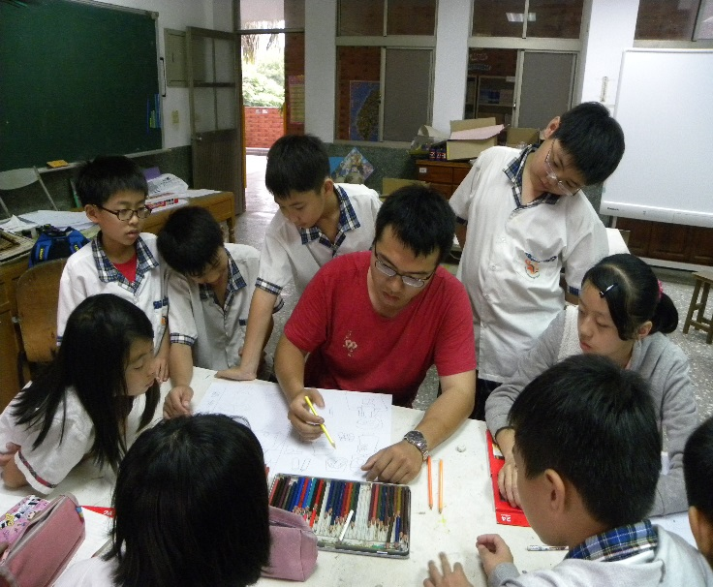 |  | 藝術家陳俊呈老師在彈性課時，與班級老師協同教學，在相互觀課中精進教師繪畫指導知能。結合藝文課程，四~六年級每週一次，各進行14節的學生繪畫技巧指導及創作引導。
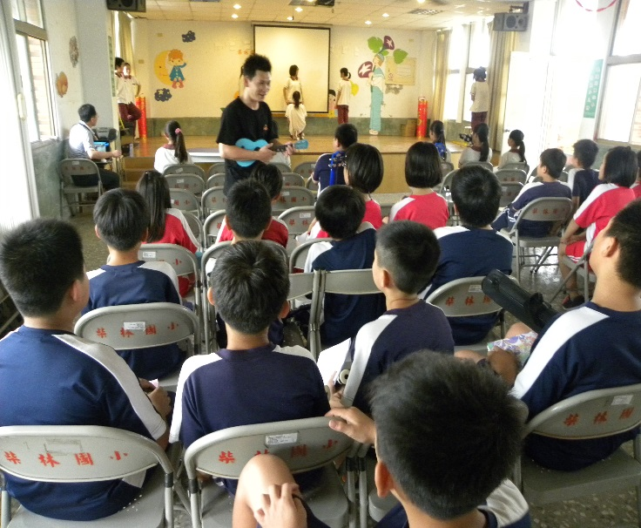 |  | 藝術家黃威勛、江俞佳老師在彈性課時，與班級老師協同教學，指導四、五年級學生演奏烏克麗麗，共36節課，並在期末進行成果發表；班級老師亦參與學習，豐富教師多元能力。

